# 生成jap的元模

## 1.引入依赖

<dependency>

<groupId>org.hibernate</groupId>

<artifactId>hibernate-jpamodelgen</artifactId>

</dependency>

## 2.idea 的设置

在idea里设置annotation processors，如下图所示  
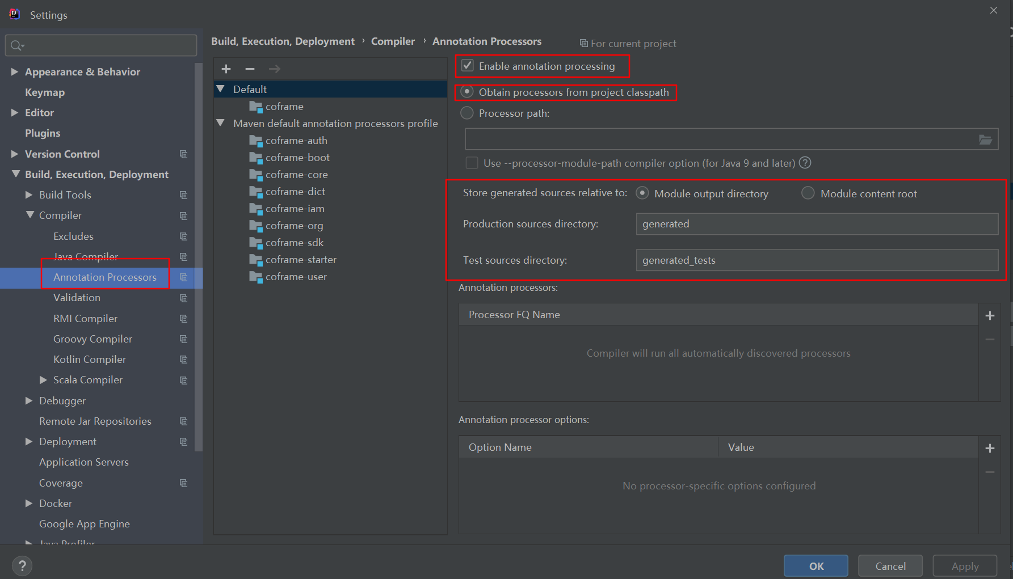  
设置完成后，重新编译项目，会在对应的目录生成实体对象的元模型，类似与User_  
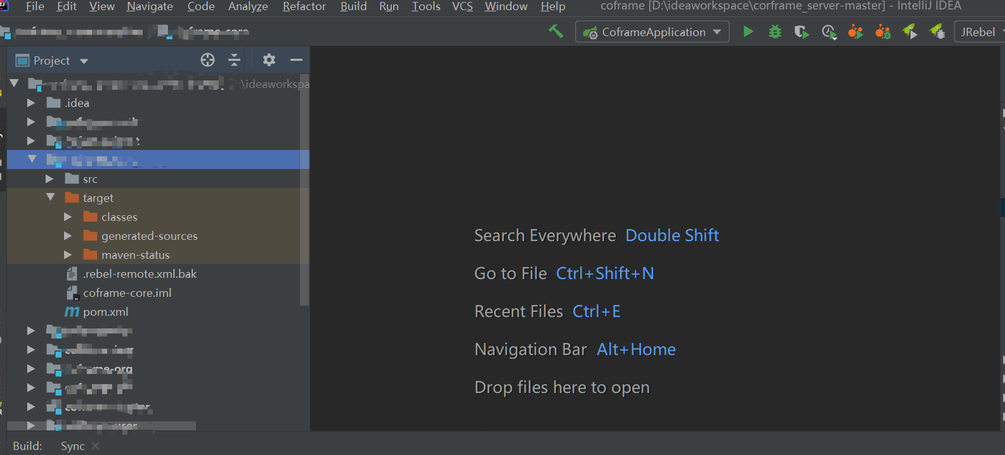  
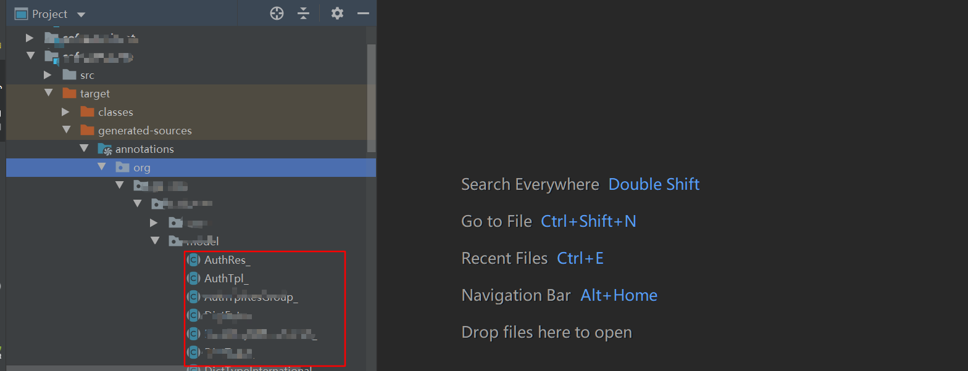

## 3.如何设置在idea中能正确引入jap元模型（maven项目）

